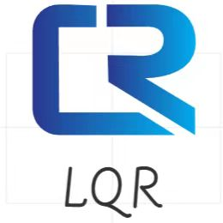

2023.6.25

——学习笔记

Java学习

猎奇人只爱无机盐

2023.6.29~2023. .

目录

Java学习 2

第一章Java背景知识 2

一、Java背景知识 2

二、为什么用Java? 2

三、Java能做什么？ 2

四、Java技术体系 2

五、如何使用Java 4

六、JDK产品的发展史 4

七、Javac 和 java介绍 4

# Java学习

第一章Java背景知识

一、Java背景知识

1. Java是美国 sun 公司（Stanford University Network）在1995年推出的一门计算机高级编程语言。
2. Java 早期称为Oak(橡树)，后期改名为Java。
3. Java 之父：詹姆斯·高斯林(James Gosling)。
4. 2009年 sun公司被Oracle公司收购。

二、为什么用Java?

1. 世界上最流行的编程语言之一，在国内使用最为广泛的编程语言。
2. 可移植性、安全可靠、性能较好。
3. 开发社区最完善，功能最丰富。

三、Java能做什么？

1. 桌面应用开发

各种税务管理软件，IDEA

1. 企业级应用开发

微服务，大型互联网应用

1. 移动应用开发

Android，医疗设备

1. 服务器系统

应用的后台

1. 大数据开发

Hadoop

1. 游戏开发

我的世界 MineCrraft

四、Java技术体系

|  |  |
| --- | --- |
| 技术体系 | 说明 |
| Java SE(Java Standard Edition):标准版 | Java技术的核心和基础 |
| Java EE(Java Enterprise Edition):企业版 | 企业级应用开发的一套解决方案 |
| Java ME(Java Micro Edition):小型版 | 针对移动设备应用的解决方案 |

五、如何使用Java

Java语言的产品是 JDK（Java Development Kit ：Java开发者工具包) ，必须安装JDK才能使用Java语言。

六、JDK产品的发展史

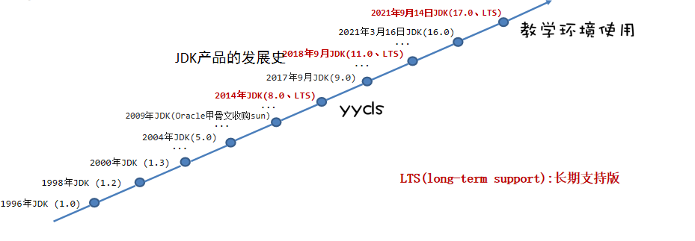

七、Javac 和 java介绍

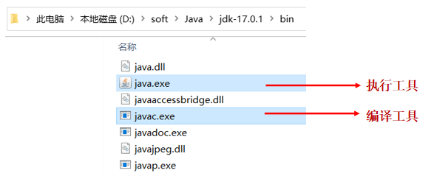

说明：

1. 将来我们写好的Java程序都是高级语言，计算机底层是硬件不能识别这些语言。
2. 必须先通过javac编译工具进行翻译，然后再通过java执行工具执行才可以驱动机器干活。